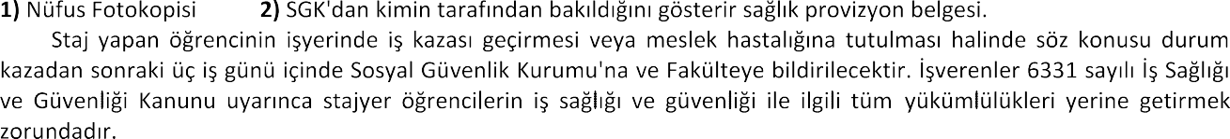

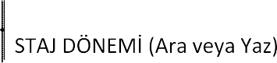

 



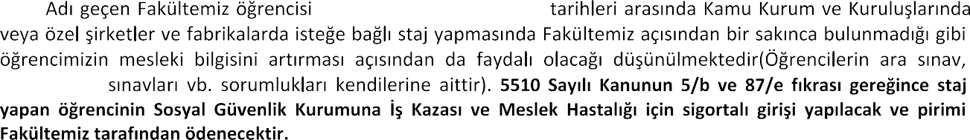

**29/01/2024-09/02/2024**

Hasanaslan TÜRK Fakülte Sekreteri V.

**Not: SGK girişi yapıldığına dair bilgi formunu e-mail almadan staja başlaması halinde sorumluluk öğrenciye aittir.**



|  |  |
| --- | --- |
|  |  |
|  |  |

|  |  |  |
| --- | --- | --- |
|  |  |  |
|  |  |  |
|  |  |  |
|  | |  |







**Adres** : 24 Sokak No:2 Dokuzçeşmeler-Buca/İZMİR 35160 **Bilgi için**: İsmail ÖZ

**Tel**  : 0(232)420 41 80 **Faks**:0(232)440 83 83 **Telefon :**0 (232) 301 04 27

**E-Mail**: [iibf@deu.edu.tr](mailto:iibf@deu.edu.tr) **İnternet Ağ**:iibf.deu.edu.tr **E-Posta** :staj.iibf@deu.edu.tr

**SGK girişi yapan personel** :